MATEMATIKA
Upam, da nisi imel/a težav z nalogami za petek. V delovnem učbeniku so na straneh 88 in 89 naloge, ki predstavljajo matematične probleme.
Najprej ponovi, kako rešujemo naloge z besedilom. Podobna navodila imaš tudi na listku na strani 89.
1. Nalogo tiho ali glasno preberi.
2. Podčrtaj podatke.
3. Razmisli o postopku reševanja.
4. Zapiši račune in jih izračunaj.
5. Poglej, ali se ti zdi rešitev smiselna.
6. Ugotovi, ali jo lahko rešiš še drugače.
(Nekatere naloge omogočajo več različnih načinov reševanja. Z vsemi načini moraš dobiti enak rezultat!)
7. Zapiši odgovor.
Tudi naloge, ki so pred teboj (stran 88 in 89), omogočajo več načinov. Poskusi jih rešiti na vsaj dva načina.
SLOVENŠČINA
Ponovi snov o prošnji. Lahko si tudi prepišeš.
PROŠNJA
Prošnja je zvrst besedila, s katero naslovnika (tistega, ki mu je prošnja namenjena) pozivamo, da naj kaj naredi, nam kaj da. Izrekamo jo na več načinov, eni so vljudni, drugi pa ne. Pri vljudnem načinu vedno uporabimo besedo PROSIM. Tako bo večja verjetnost, da nam bo naslovnik prošnjo uresničil.
Izrekamo jo USTNO ali PISNO.
Pisna prošnja ima pet delov:
- kraj in datum pisanja,
- nagovor naslovnika,
- vsebina,
- pozdrav,
- podpis sporočevalca.

Naslednja zvrst besedila je ZAHVALA.
ZAHVALA
Zahvala je zvrst besedila, s katero naslovniku izrekamo svojo hvaležnost.
Po navadi jo izrekamo z besedo HVALA. Izrekamo jo USTNO ali PISNO. Pisna zahvala ima enakih pet delov kot PROŠNJA.

V samostojnem delovnem zvezku reši naloge na straneh 67, 68 in 69 (brez 7. naloge).
ŠPO
Današnja ura športa bo poteka na video srečanju v Teamsih.
PLES
Ples je govorica teles ob ritmu glasbe. Množico plesnih oblik delimo v: standardne, latinsko-ameriške, družabne, otroške, folklorne, orientalske, disco, show plese …
Standardni plesi
- Angleški ali počasni valček
- Tango
- Dunajski ali hitri valček
- Slowfox ali fokstrot
- Quickstep
- Blus

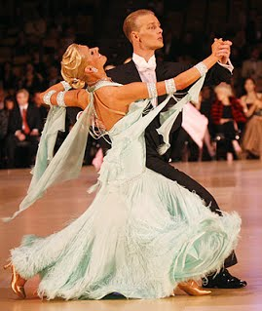
Pri standardnih plesih plesalci plešejo v krogu, v nasprotni smeri urinega kazalca (plesna smer), gibanje je valovito. Standardne plese navadno plešemo v zaprti plesni drži. Za razliko od latinskoameriških plesov so stopala vzporedno, noge se premikajo tesno druga mimo druge. Telo je pokončno in zravnano. Obleka je klasična in elegantna.
Latinskoameriški plesi
- Sambo
- Cha cha cha Rumbo
- Passo doble
- Jive
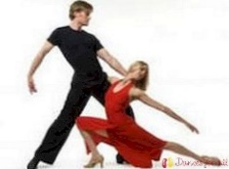
Latinsko-ameriške plese največkrat plešemo v odprti plesni drži, ki omogoča več izraznosti plesalcem, gibanje v bokih. Od standardnih plesov se razlikujejo tudi po vrsti oblek, ki so barvite in drzne.
Swing ples, energičen in edinstven ples, zabaven, veliko guganja, dvigovanja in vrtenja.
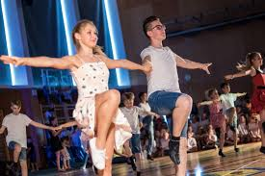
- rock n'roll,
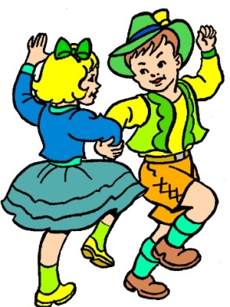
- makarena,
- twist, …

Ljudski plesi
Ljudski ples je del ljudskega izročila. Gojijo ga v plesnih društvih. Pojavlja se na raznih prireditvah, proslavah, veselicah in televizijskih oddajah. V različnih slovenskih pokrajinah se ljudski plesi razlikujejo.
Otroški plesi (plesno gibalne igre)
Račke - https://www.youtube.com/watch?v=8fcfX-mMA6E
Ole Majole - https://www.youtube.com/watch?app=desktop&feature=autoshare&v=QglmSugdI1Q
Rašpla, Let kiss, Medvedek Tedy, …
Lep plesni dan, učiteljica športa.

DRUŽBA
Ponovno preberi snov v učbeniku na straneh 34 do 37.
V povzetku imaš tudi trditev: Vsi ljudje ne praznujemo vseh praznikov.
Razmisli in se pogovori s starši, katere prazniki vi praznujete in kaj je za njih značilno.
Ali poznaš katerega izmed praznikov, ki ga praznujejo tudi drugod po svetu?

Včeraj naj bi vas obiskal prvi od »treh dobrih mož«. (Miklavž in parklji)
Vprašaj starše, kaj je Miklavž (sv. Nikolaj) prinesel njim in preveri, če si že napisal pismo Božičku in/ali dedku Mrazu.

NIT

V sistemu centralne napeljave je peč zelo pomemben element. Kot kurivo lahko uporabimo različne energente. Veliko uporabljamo kurilno olje, zemeljski plin, pelete, drva, elektriko, solarne panele, toplotne črpalke.

https://www.varcevanje-energije.si/informacije/primerjava-cen-energentov-in-sistemov-ogrevanja.html

Poskušajte preveriti, kako lahko prihranite z (vam ugodno) ustrezno izbiro energenta.

Razmisli in zapiši, kateri od energentov najmanj obremenjuje okolje.

